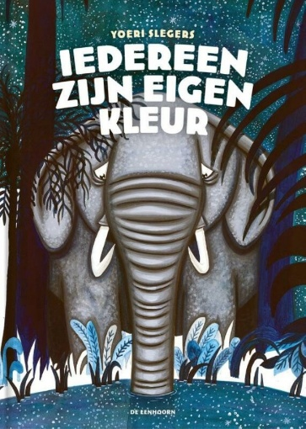
Ontwerp een nieuw (fantasie)dier

